用户和用户组

user

group

添加用户 指定家目录

Useradd user –d /home/user/admin

添加组

sudo usermod –G sudo user

把创建用户id改成其他用户id

usermod -u <uid> user

把用户组改成root组

Sudo usermod –d root user\

开启影子口令(影子密码)

pwconv(默认启动)

查看密码

more /etc/passwd

关闭影子口令(影子密码)

Pwunconv

删除用户

Userdel user

删除组(删除添加用户的组)

Groupdel user

3.在ssh服务安装好了之后，如何指定登录用户(指定root账户)，如何修改端口，如何启动/停止/重启（以ubuntu为例）

4.搜索相关资料思考，linux系统中，为何要使用用户，用户组这样的方式来管理用户，既然是用户已经将操作级别区别开了，为何还需要用户组这个机制？

-----------------------------------------------------------------------------------

实验楼截图如下：

2.用户及文件权限管理

查看用户:

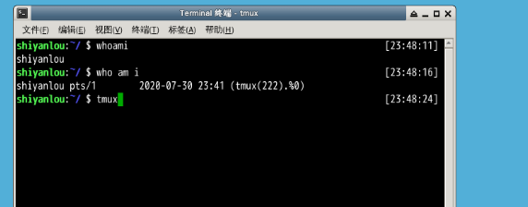

创建用户:

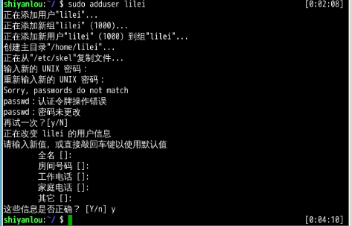

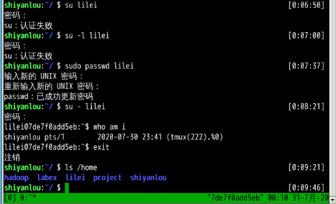

查看用户组：

Cat /etc/group | sore

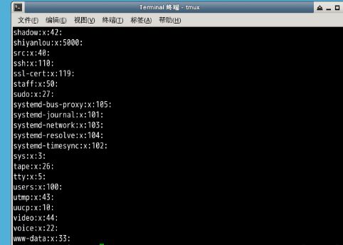

将其他用户加入到sudo用户组里面：

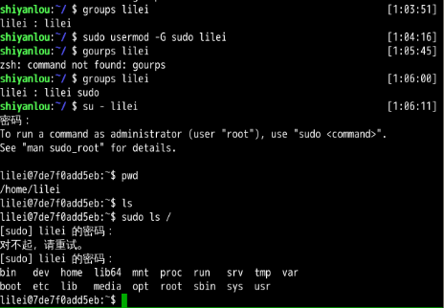

删除用户和用户组：

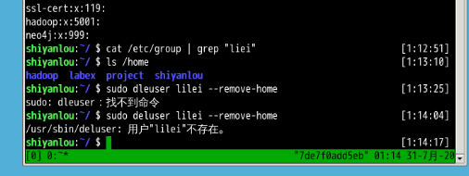

5.环境变量与文件查找

命令的查找路径与顺序：

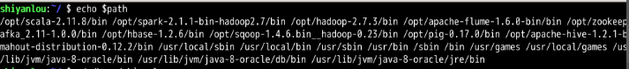

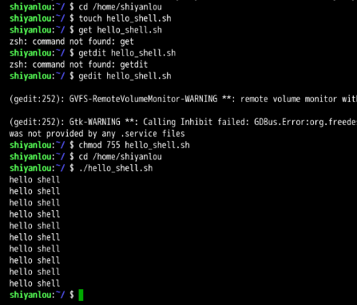

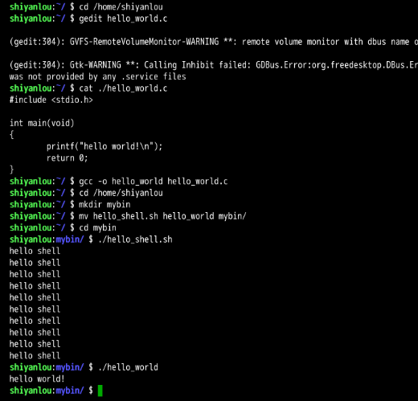

添加自定义路径到“ PATH ”环境变量:

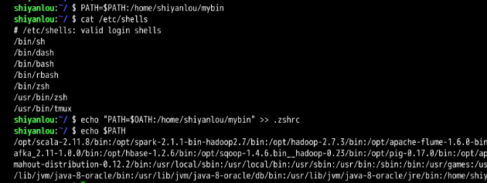

修改和删除已有变量:

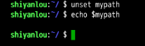

如何让环境变量立即生效:

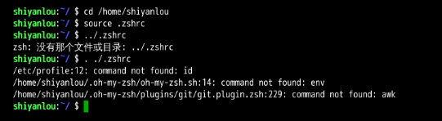

6. 文件打包与解压缩

zip 压缩打包程序:

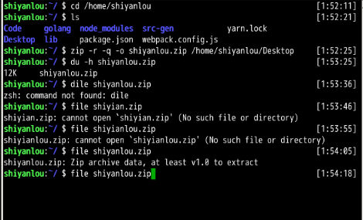

创建加密 zip 包:

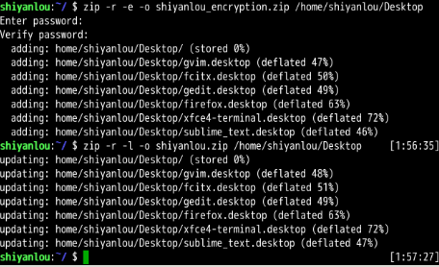

使用 unzip 命令解压缩 zip 文件:

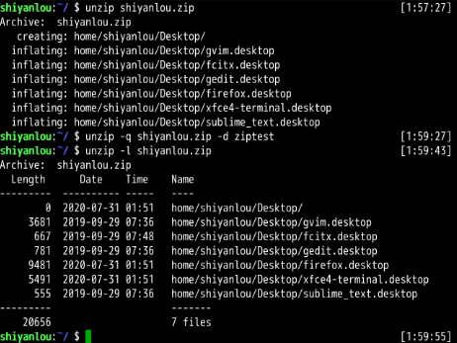

tar 打包工具:

